Créer un projet vide
Lorsque vous démarrez Active Presenter, vous pouvez (comme sur Powerpoint), choisir de créer un diaporama à partir d'un modèle vide ou d'utiliser un modèle proposé.
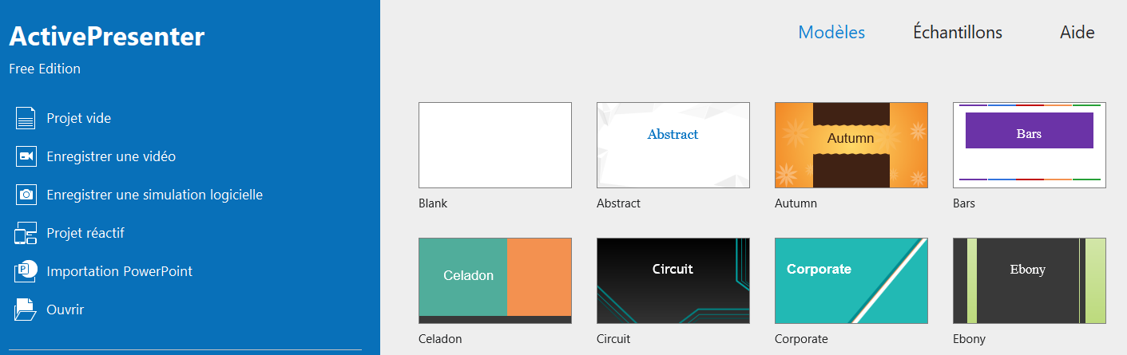
Sélectionnez le modèle retenu. Vous pourrez alors (comme sur Powerpoint) ajouter des diapositives et, sur chaque diapositive, ajouter des figures, des zones de textes...

